Dirac denklemi
Vikipedi, özgür ansiklopedi
Adını İngiliz fizikçi Paul Dirac'tan alan dönülü ve göreli kuantum mekaniği denklemi,
şeklinde ifade edilebilir. Burada;
m_0 : parçacığın durağan kütlesini,
c : ışık hızını,
: dörtmomentumu,
: Dirac matrislerini
göstermektedir. Ayrıca , dört tane karmaşık sayıdan oluşan bir kolon matristir ve olasılığın dalga fonksiyonudur. Bu dört sayı da iki gruba ayrılır:
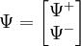
Buradaki ve , Dirac dönücüleri olarak adlandırılır ve her birinin farklı bir fiziksel anlamı vardır. dönücüsü, pozitif enerjileri, negatif enerjileri ifāde eder. Bunlar da
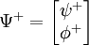 | ve | 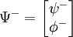
olarak tanımlanır. yukarı dönü ve aşağı dönü olarak anlam kazanır. Yani, dalga fonksiyonu;
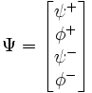
şeklindedir.

Serbest parçacık için Dirac denklemi[değiştir | kaynağı değiştir]
Dırac denklemlerinde bileşenini ayırıp gerisi için i=1,2,3 indisini bırakırsak (bknz. Minkowski uzayzamanı), Dirac denklemi;
biçiminde yazılabilir. Dirac matrisleri; I, birim matris olmak üzere
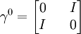 | ve | 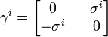
olarak Pauli matrisleri cinsinden yazılabilir. Bunlar yerine konunca Dirac denklemi,
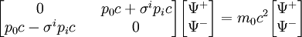
biçimini alır. Matris çarpımı yapılırsa, çiftlenimli denklemler elde edilir:
Bu özdeğer denklemlerini çözmek için, dönücülerden biri çekilip diğer denklemde yerine yazılabilir. Buradan, göreliliğin en önemli denklemlerinden biri elde edilir:
Burada ve olduğundan ifade,
şeklindedir. Buradan E için pozitif ve negatif değerler gelir.

Elektromanyetik alanda Dirac denklemi[değiştir | kaynağı değiştir]
Denklemdeki dörtmomentum işlemcisine elektromanyetik potansiyeli dahil edersek:
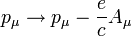
denklem,
biçimine gelir. Buradaki , elektromanyetik dörtpotansiyeldir ve e elektriksel yüktür.

